# softmax的推导

## 定义

设神经元输出为，权重为ω，偏置为b，真实样本标签为y（onehot编码），

神经网络如图所示

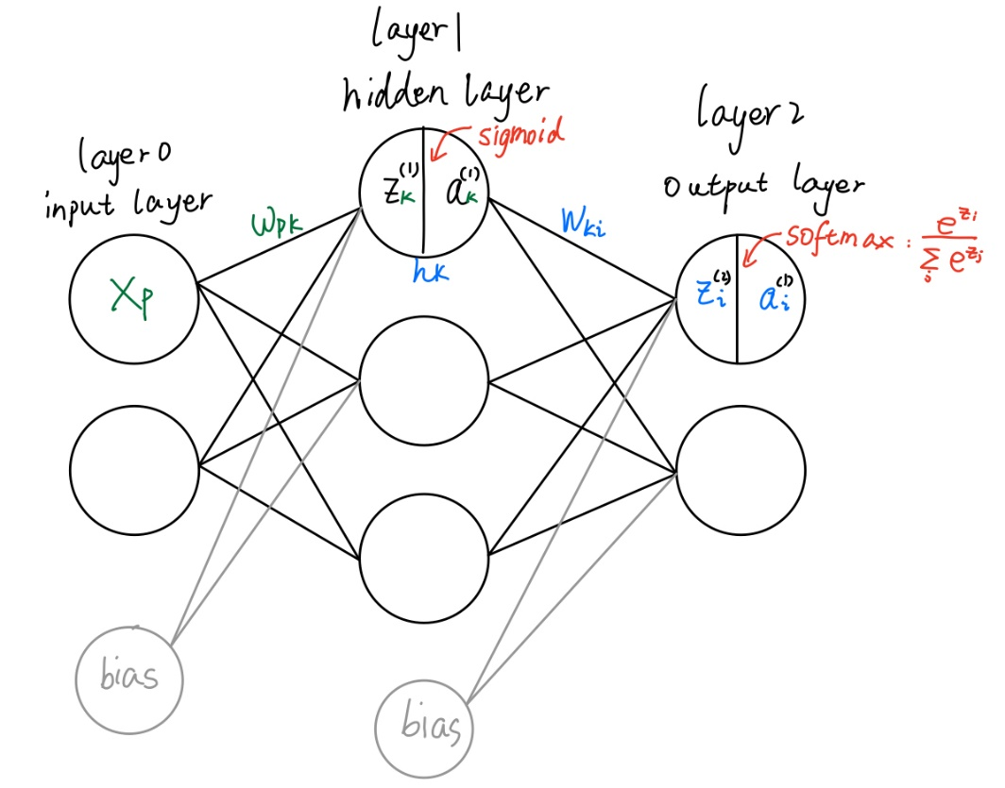

softmax层展开如下：

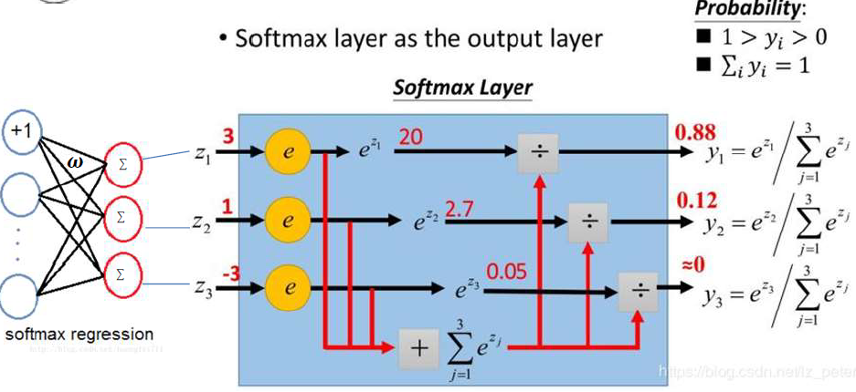

（1）softmax函数的公式：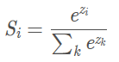

神经元的输出为：

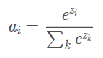

其中z为：

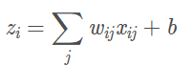

（2）交叉熵损失函数：

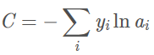

## 求解过程：

（1）求解：

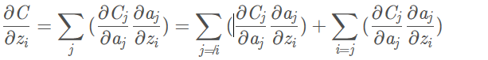

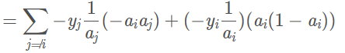

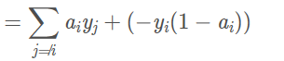



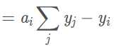



（2）求C对隐层到输出层的权重的偏导

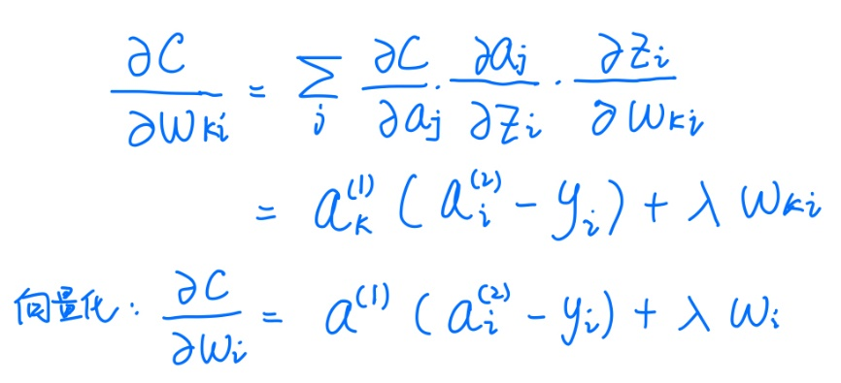

（3）求C对输入层到隐层的权重的偏导

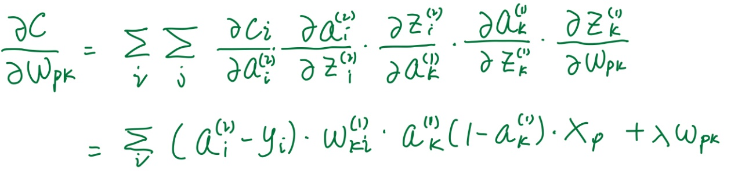

（4）根据 ω = ω + Δω

Δω = η * ∂*C/*∂ω​

更新参数

参考

简单易懂的softmax交叉熵损失函数求导https://blog.csdn.net/qian99/article/details/78046329